Реферат к докладу
Мониторинг в сетях: SNMP, агенты, Zabbix, Nagios
Суннатилло Махмудов
Содержание

1 Цель работы
Изучить назначение мониторинга в сетях, рассмотреть принципы работы SNMP, определить роль мониторинговых агентов и сравнить возможности систем Zabbix и Nagios.

2 Теоретические сведения

2.1 Значение мониторинга в сетевой инфраструктуре
Мониторинг в сетях представляет собой процесс регулярного наблюдения за состоянием узлов, каналов связи, сервисов и прикладных компонентов. Его основная задача состоит в том, чтобы своевременно выявлять отказы, ухудшение производительности и аномалии в работе инфраструктуры. Практическая ценность мониторинга заключается в том, что он позволяет не только фиксировать уже возникшие проблемы, но и обнаруживать предпосылки к ним на основе метрик, истории событий и уведомлений [1,2].
Для сетевой среды мониторинг особенно важен, поскольку большая часть критических параметров связана с непрерывной передачей данных: доступностью маршрутизаторов и коммутаторов, состоянием интерфейсов, уровнем ошибок, задержками, потерями пакетов, нагрузкой на каналы и работоспособностью сетевых сервисов. Без постоянного наблюдения за такими параметрами администратор получает информацию об отказе слишком поздно, когда сбой уже начинает влиять на пользователей и приложения.

2.2 SNMP как базовый протокол сетевого мониторинга
Одним из основных стандартов сетевого мониторинга остаётся SNMP (Simple Network Management Protocol). В RFC 1157 SNMP определяется как протокол, позволяющий логически удалённым пользователям просматривать и изменять управляющую информацию сетевого элемента [3]. Дальнейшее развитие SNMP описано в архитектуре стандартного фреймворка управления, где выделяются SNMP engine, прикладные подсистемы, подсистема безопасности и подсистема контроля доступа [4].
Архитектурно SNMP основан на взаимодействии двух сторон: менеджера и агента. Менеджер выполняет опрос управляемого устройства, а агент предоставляет доступ к сведениям о состоянии устройства. Эти сведения организованы в виде объектов MIB (Management Information Base), которые описывают интерфейсы, счётчики, таблицы и другие параметры работы сетевого узла [5,6]. Общая схема такого взаимодействия показана на рис. fig. 1, [7].
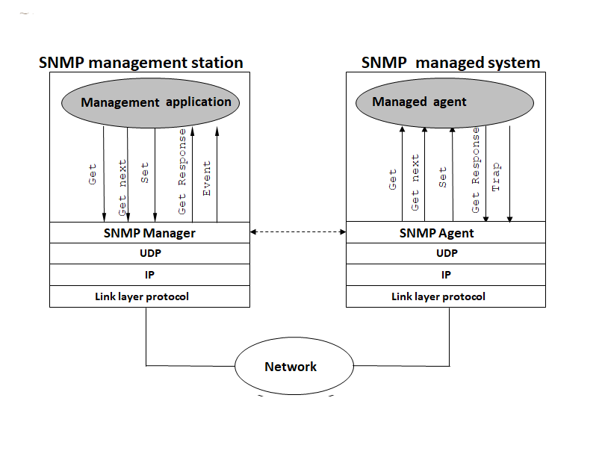
Рис. 1: Архитектура взаимодействия менеджера SNMP и управляемого узла
В рамках протокола используются операции чтения и изменения параметров. Для доступа к значениям применяются GetRequest, GetNextRequest и GetBulkRequest, для изменения — SetRequest, а результат передаётся сообщением Response [5]. Кроме того, агент может не только отвечать на запросы, но и сам отправлять уведомления менеджеру, если произошло важное событие. Такие механизмы реализуются через Trap и Inform [5]. Базовые операции SNMP представлены на рис. fig. 2, [8].
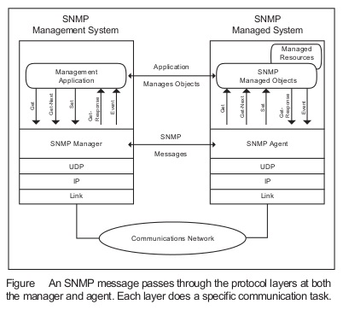
Рис. 2: Базовые операции и обмен сообщениями в SNMP
Практически важным аспектом является использование стандартных портов. Согласно реестру IANA, сервис snmp зарегистрирован за портом 161, а snmptrap — за портом 162 [9]. Обычно порт 161 используется для запросов менеджера к агенту, а 162 — для получения уведомлений и ловушек.
Отдельное внимание в современных сетях уделяется безопасности SNMP. Именно SNMPv3 вводит модель аутентификации и защиты сообщений на уровне протокола, которая описана в RFC 3414 [10]. Поэтому при эксплуатации в реальной инфраструктуре SNMPv3 считается предпочтительным вариантом по сравнению с более ранними версиями.

2.3 Агенты мониторинга и их роль
Агент мониторинга — это программный компонент, установленный на устройстве или сервере и отвечающий за сбор локальных показателей, которые затем передаются в систему мониторинга. В контексте SNMP агент реализует стандартный интерфейс доступа к объектам MIB [4,6]. В более широком смысле под агентом понимают специализированную службу, которая получает метрики операционной системы, приложений, файловых систем, процессов и журналов.
Необходимость агентов объясняется тем, что далеко не все показатели удобно или вообще возможно получить извне. Например, загрузка процессора, потребление оперативной памяти, состояние демонов, содержимое логов и внутренние метрики прикладного ПО обычно требуют локального доступа. Поэтому агентный подход особенно полезен для серверов и рабочих станций, тогда как сетевые устройства чаще публикуют данные через встроенный SNMP-агент.
В документации Zabbix отмечается, что система может собирать данные как через собственные агенты, так и через SNMP, IPMI, JMX и другие механизмы [1]. В экосистеме Nagios близкую роль выполняют плагины и удалённые агенты, например NRPE, который позволяет запускать проверки на удалённом Linux/Unix-хосте и возвращать их результат на мониторинговый сервер [11]. Таким образом, агент в мониторинге — это инструмент расширения наблюдаемости, а не замена сетевого мониторинга по SNMP.

2.4 Zabbix как интегрированная система мониторинга
Zabbix является интегрированной платформой мониторинга, объединяющей сбор метрик, хранение данных, анализ событий, визуализацию и уведомления в единой архитектуре. В официальной документации Zabbix выделяются основные компоненты системы: сервер, база данных, веб-интерфейс, прокси и агенты [12]. Сервер отвечает за получение и обработку данных, база данных хранит конфигурацию и историю, веб-интерфейс обеспечивает визуализацию и администрирование, а прокси используются для распределённого мониторинга удалённых площадок [12].
Официальное описание возможностей Zabbix подчёркивает поддержку агентного мониторинга, SNMP v1/v2c/v3 polling и trapping, а также большого числа других механизмов удалённого сбора данных [1]. Для сетевого мониторинга Zabbix предлагает готовые шаблоны, поддержку сетевых устройств и сбор метрик по SNMP либо через агент, если он доступен [13]. Иллюстрация базовой архитектуры Zabbix приведена на рис. fig. 3, [14].
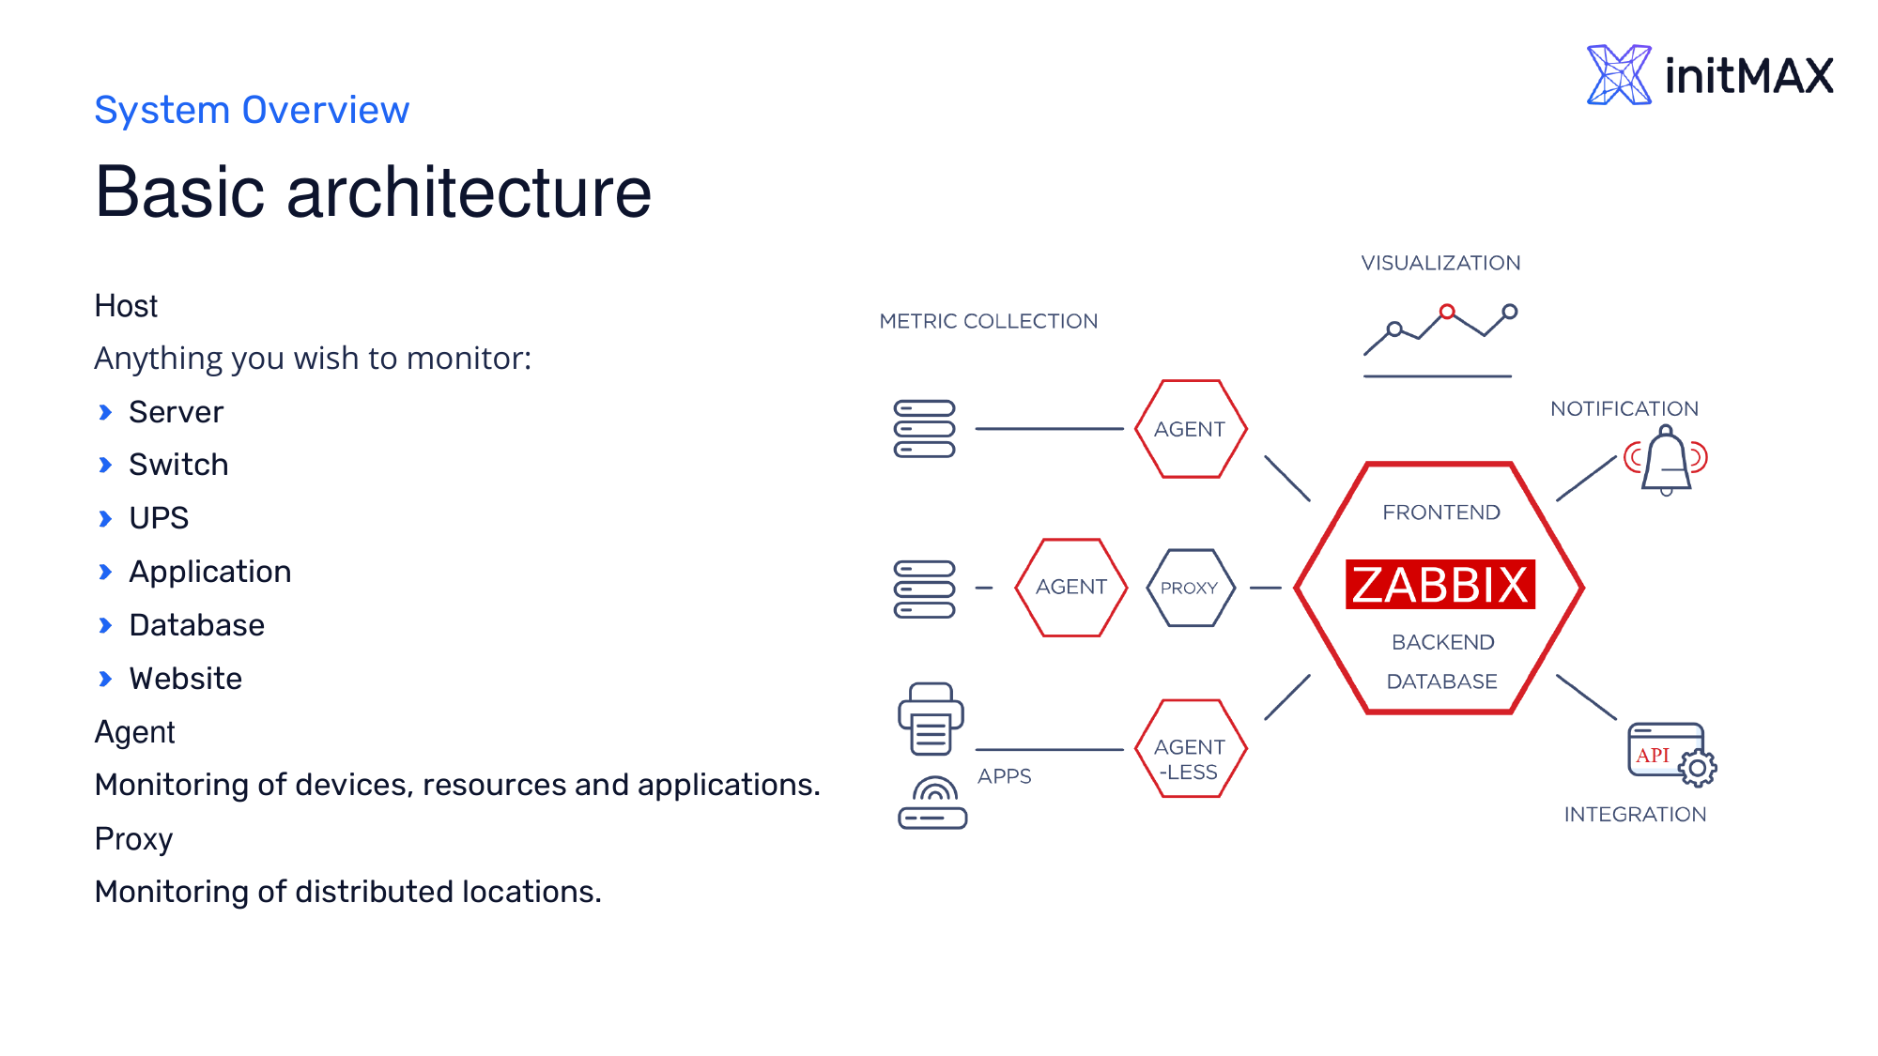
Рис. 3: Базовая архитектура Zabbix
Преимущество Zabbix состоит в высокой степени интеграции. В одной системе администратор получает механизм сбора данных, триггеры, карты сети, графики, уведомления, шаблоны и API. Это делает Zabbix особенно удобным в тех случаях, когда требуется централизованное управление мониторингом и быстрое масштабирование наблюдения за инфраструктурой.

2.5 Nagios как модульная система мониторинга
Nagios использует иной архитектурный подход. В основе Nagios Core лежит ядро, которое управляет расписанием проверок, обрабатывает результаты, отслеживает состояния сервисов и формирует уведомления, однако сами проверки выполняются не ядром, а внешними плагинами [15]. В официальной документации прямо указано, что плагины служат уровнем абстракции между логикой мониторинга в демоне Nagios Core и реальными сервисами и хостами, которые наблюдаются системой [15].
На странице возможностей Nagios Core также подчёркивается серверно-агентная модель работы: сервер Nagios устанавливается на отдельном узле, а удалённые хосты контролируются с помощью плагинов, агентов и других средств удалённого запуска проверок [2]. Благодаря этому Nagios хорошо подходит для сред, где требуется расширяемость и возможность гибко дописывать собственные проверки.
Для доступа к локальным ресурсам удалённых Linux/Unix-систем часто используется NRPE. Согласно официальной документации NRPE, этот компонент предназначен для выполнения Nagios-плагинов на удалённой машине, что позволяет получать такие данные, как загрузка CPU, использование памяти и другие локальные показатели [11]. Пример внешнего вида основного интерфейса Nagios Core показан на рис. fig. 4, [16].
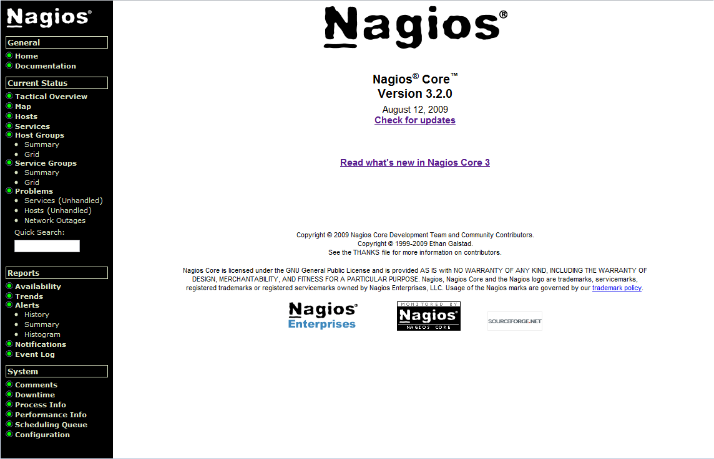
Рис. 4: Основной экран Nagios Core
Таким образом, Nagios делает ставку на модульность и плагинную архитектуру. Это означает, что его особенно удобно использовать там, где инфраструктура неоднородна и набор контролируемых объектов требует большого числа специализированных проверок.

2.6 Сравнение Zabbix и Nagios
Хотя Zabbix и Nagios решают общую задачу наблюдения за инфраструктурой, их архитектурные принципы заметно отличаются. Zabbix предлагает централизованную и более цельную платформу, тогда как Nagios ориентирован на модульность, плагинную модель и гибкость интеграции. Сравнение двух систем приведено в табл. tbl. 1.
Таблица 1: Сравнение систем Zabbix и Nagios.
Критерий | Zabbix | Nagios
Архитектурный подход | Единая интегрированная платформа: сервер, БД, веб-интерфейс, прокси, агенты [12] | Ядро мониторинга и внешние плагины, агенты и дополнения [2,15]
Основные механизмы сбора | Агенты, SNMP polling/traps, IPMI, JMX, web monitoring [1] | Плагины, NRPE, SNMP, удалённые проверки, события и скрипты [2,11]
Удобство централизованного управления | Высокое за счёт единой модели конфигурации и шаблонов [1] | Зависит от структуры конфигурации и набора подключённых дополнений [15]
Гибкость расширения | Высокая, но в рамках собственной архитектуры и шаблонов [1] | Очень высокая благодаря плагинам и пользовательским проверкам [2,15]
Типичный сценарий применения | Централизованный мониторинг крупной распределённой инфраструктуры | Сложные или нестандартные среды, где важны расширяемость и кастомизация

3 Вывод
Мониторинг в сетях является необходимым элементом эксплуатации современной инфраструктуры, поскольку именно он обеспечивает своевременное обнаружение отказов, деградации производительности и проблем доступности сервисов. Базовым протоколом сетевого наблюдения остаётся SNMP, который стандартизирует взаимодействие менеджера и агента и использует MIB для представления управляемых объектов [3,4,6].
Агентный подход расширяет возможности сетевого мониторинга и позволяет получать внутренние метрики серверов и приложений, которые нельзя надёжно собрать только внешним опросом. Zabbix и Nagios реализуют эту идею по-разному: Zabbix объединяет функции наблюдения в единой платформе, а Nagios строит мониторинг вокруг ядра и внешних плагинов [1,2,12,15]. Следовательно, выбор между ними определяется прежде всего требованиями к архитектуре системы мониторинга: большей интеграцией либо большей модульностью.

Список литературы
1. Zabbix. Zabbix Features Overview [Электронный ресурс]. 2026. URL: https://www.zabbix.com/features (дата обращения: 22.04.2026).
2. Nagios Open Source. Nagios Core Features [Электронный ресурс]. 2026. URL: https://www.nagios.org/projects/nagios-core/features/ (дата обращения: 22.04.2026).
3. Case J.D. и др. Simple Network Management Protocol (SNMP): RFC 1157. RFC Editor, 1990.
4. Harrington D., Presuhn R., Wijnen B. An Architecture for Describing Simple Network Management Protocol (SNMP) Management Frameworks: RFC 3411. RFC Editor, 2002.
5. Presuhn R. и др. Version 2 of the Protocol Operations for the Simple Network Management Protocol (SNMP): RFC 3416. RFC Editor, 2002.
6. Presuhn R. и др. Management Information Base (MIB) for the Simple Network Management Protocol (SNMP): RFC 3418. RFC Editor, 2002.
7. An.bellizzi. Snmp architecture v.2.png [Электронный ресурс]. 2017. URL: https://commons.wikimedia.org/wiki/File:Snmp_architecture_v.2.png (дата обращения: 22.04.2026).
8. DenHartog M. Basic SNMP Daigram.jpg [Электронный ресурс]. 2012. URL: https://commons.wikimedia.org/wiki/File:Basic_SNMP_Daigram.jpg (дата обращения: 22.04.2026).
9. Internet Assigned Numbers Authority. Service Name and Transport Protocol Port Number Registry: SNMP / SNMPTRAP [Электронный ресурс]. 2026. URL: https://www.iana.org/assignments/service-names-port-numbers/service-names-port-numbers.xhtml?search=snmp (дата обращения: 22.04.2026).
10. Blumenthal U., Wijnen B. User-based Security Model (USM) for Version 3 of the Simple Network Management Protocol (SNMPv3): RFC 3414. RFC Editor, 2002.
11. Nagios Enterprises. NRPE (Nagios Remote Plugin Executor) Documentation. 2026.
12. Zabbix. Zabbix Documentation: Overview [Электронный ресурс]. 2026. URL: https://www.zabbix.com/documentation/current/en/manual/introduction/overview (дата обращения: 22.04.2026).
13. Zabbix. Network Monitoring [Электронный ресурс]. 2026. URL: https://www.zabbix.com/network_monitoring (дата обращения: 22.04.2026).
14. Zabbix / initMAX. Zabbix System Overview. 2022.
15. Nagios Enterprises. Nagios Plugins Documentation [Электронный ресурс]. 2026. URL: https://assets.nagios.com/downloads/nagioscore/docs/nagioscore/4/en/plugins.html (дата обращения: 22.04.2026).
16. Nagios Enterprises, LLC. Nagios main screen.png [Электронный ресурс]. 2009. URL: https://commons.wikimedia.org/wiki/File:Nagios_main_screen.png (дата обращения: 22.04.2026).

